Chapitre 2 : Dipôles passifs partie A.1.1 du programme officiel
TP : Approche expérimentale : résistances et caractéristique

Objectifs
Loi d’association de résistances.
Mesurer une résistance à l’ohmmètre.
Déterminer une intensité par une mesure de tension aux bornes d’une résistance connue.
Obtenir et tracer point par point la caractéristique d’un dipôle.

Prédétermination de la séquence, questions possibles
Séance de 3h45 en salle TP, les élèves sont disposés en binôme mais ont la possibilité de communiquer entre binômes.
Le chapitre précédent portait sur l’intensité et la tension.
Le chapitre sur les dipôles passifs commence par cette séquence (partie A.1.1 du programme officiel).

Le professeur énonce les objectifs pédagogiques (qui pourront éventuellement servir de pistes).
Les questions sont posées oralement (réponses orales ou écrites en italique) et seules quelques éléments de réponses ou conclusions ainsi que les schémas et graphiques sont inscrits sur le compte-rendu, de façon à le rendre digeste et exploitable.

1/ Présentation de l’objectif technique
On souhaite allumer un voyant (DEL 20mA) de voiture (avec une batterie de 12V). | 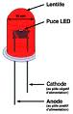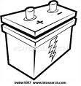
Des questions sont posées sur le schéma de la DEL et sur le sens du courant.

Un groupe grille une diode en la branchant directement sur la batterie.

Comment limiter le courant ? une solution serait de limiter le courant avec un résistor
Le résistor permet de limiter le courant, sa résistance est égale au rapport de la tension sur l’intensité.

2/ Recherche de la valeur de la résistance
Comment placer le résistor ? on place le résistor en série
Comment vérifier l’intensité du courant ? on branche un ampèremètre
Comment s’assurer que celle-ci ne dépassera pas la valeur souhaitée ? il faut caractériser le résistor
Comment évolue l’intensité d’un résistor en fonction de la tension ? on trace la caractéristique tension-courant (avec un questionnement autour du montage à réaliser)
On caractérise certains composants par la représentation de la tension par rapport à l’intensité.
U (V)
I
A
COM
R
V
U
COM
I (A)
0
caractéristique tension/courant
3/ Associations de résistances
La valeur de la résistance étant déterminée, il faut réaliser la bonne association avec les résistors donnés.
R
Les mesures sont faites à l’ohmmètre : le terme « ohmmètre » est cité dans les objectifs et doit facilement être utilisé par les élèves. Les élèves doivent trouver comment le brancher et sur quel calibre (un résistor de valeur connue fait partie du lot de résistors).
Ω
Un ohmmètre est branché hors-circuit aux bornes du résistor sur le calibre « Ω ».
On récolte au tableau les différents essais avec les schémas (série ou/et parallèle) et les valeurs correspondantes. On en déduit des relations.
R₁
R₂
R_{eq}
⇔
en série R_{eq}= R₁+ R₂
R₁
R₂
R_{eq}
⇔
en parallèle 1/R_{eq}= 1/R₁+ 1/R₂

A
R
COM
4/ Conclusion
Le montage série est réalisé. On constate que l’intensité est légèrement en dessous de la valeur souhaitée.
A
R
COM

5/ Approfondissement (en fonction du temps restant)
Pourquoi l’intensité est-elle en dessous de celle souhaitée ? on doit tenir compte de la tension aux bornes de la diode, on mesure cette tension et on en déduit une nouvelle valeur de la résistance.
Quel composant faudrait-il pour obtenir très précisément la bonne intensité ? on place une résistance réglable (deux bornes d’un potentiomètre) à la place du résistor

Déroulement réel de la séquence
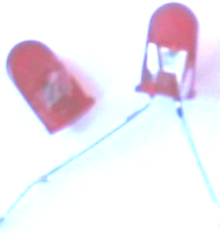
Le professeur énonce les objectifs pédagogiques (qui pourront éventuellement servir de pistes lors de l’investigation).
En vert : tout ce qui diffère de la prédétermination de la séquence

1/ Présentation de l’objectif technique
conforme aux prévisions jusqu’à la diode qui explose

Un groupe souhaite tenter l’essai directement avec une résistance.
La résistance permettra-t-elle de limiter suffisamment le courant et, comment vérifier l’intensité du courant ? on branche un ampèremètre et un groupe fait l’essai avec une résistance de 10Ω

La résistance fume et le courant mesuré est bien supérieur à celui souhaité.

Quel est le problème ? la résistance est trop petite pour limiter suffisamment le courant dans la diode et elle ne peut pas supporter autant de courant
Rappel sur la puissance : P=UI
Ces résistors supportent jusqu’à 0,25W.
Si on trouvait la bonne résistance, quelle serait la puissance dissipée ? 12x0,020=0,24W<0,25W donc les résistances dont on dispose conviennent à condition qu’elles limitent suffisamment le courant.
2/ Recherche de la valeur de la résistance
Comment placer le résistor ? on place le résistor en série
A
R
L’idée est émise de faire l’essai avec des résistances très grandes puis de diminuer progressivement.
COM
Après avoir fait les essais de 33kΩ, 15kΩ, 4,7kΩ, 2,2kΩ et 1kΩ (il reste 330Ω), un groupe observe que 330Ω risque d’être trop faible au regard de l’évolution antérieure.

Comment prévoir l’évolution ? un graphique permettrait de voir clairement l’évolution et d’en déduire la prochaine valeur
Dans le même temps un groupe ne se pose pas cette question et constate effectivement qu’avec 330Ω l’intensité est de 30mA>20mA.
R(Ω)
Cette valeur est rajoutée aux autres pour compléter le graphique.
valeur à obtenir (environ 500Ω)
Une lecture graphique permet de déterminer la résistance (compétence transversale) un peu au-dessus de 500Ω.

I(mA)

3/ Associations de résistances
évolution de la résistance par rapport à l’intensité
conforme aux prévisions

4/ Conclusion
conforme aux prévisions et le 5/ y est inclus

5/ Comment caractériser un résistor ?
Nouvelle problématique : on souhaite éviter la mésaventure observée lorsque le résistor s’est mis à fumer.
Quelles sont les grandeurs qui interviennent dans la puissance ? P=UI donc tension et intensité
Existe-t-il une relation entre les deux grandeurs ? il faut effectuer la mesure pour plusieurs valeurs de U et I
A
I
Si on branche un résistor aux bornes d’un générateur de 12V, combien de valeurs d’intensité aurons-nous ? une seule, il faut donc faire varier la tension avec un générateur de tension réglable
R
COM
COM
V
U
Quel montage faut-il réaliser pour mesurer ces grandeurs ?
La séance s’arrête là et le montage sera réalisé la semaine suivante, la caractéristique tension-courant sera alors tracée.
montage permettant de tracer la caractéristique

Bilan
Ma vision du résistor était trop théorique, liée à son modèle, la démarche suivante me semblait trop évidente : on cherche la caractéristique, puis connaissant le courant nécessaire et la tension, on en déduit la valeur de la résistance.
Le tracé de la résistance en fonction de l’intensité était une idée astucieuse et pragmatique. Elle a permis aux élèves d’avoir confiance en leur capacité à construire un raisonnement scientifique. On rejoint ici une démarche classique (mesures, tracé d’un graphique avec extrapolation, prévision du fonctionnement, vérification).

5/ Caractéristique résistor
schéma montage caractéristique
Description de la caractéristique.
Quelle est la tension maximale que peut supporter la résistance de 10Ω ?
Quelle est la résistance pour 12V et 20mA ?
Pourquoi ça ne correspond pas exactement à celle obtenue de façon empirique ? (quelle est la tension aux bornes de la diode à 20mA ? quelle est la tension aux bornes de la résistance ?)

I (A) | U (V) | P (W)
-1,09E-02 | -24 | 0,26208
-6,81E-03 | -15 | 0,10215
-4,54E-03 | -10 | 0,0454
-2,26E-03 | -5 | 0,0113
0 | 0 | 0
8,75E-04 | 1,9281 | 0,001687088
1,75E-03 | 3,864 | 0,006777456
2,72E-03 | 5,992 | 0,01629824
3,62E-03 | 7,966 | 0,02883692
4,55E-03 | 10 | 0,0455
5,44E-03 | 11,965 | 0,0650896
6,35E-03 | 13,947 | 0,08856345
7,25E-03 | 15,911 | 0,11535475
8,14E-03 | 17,878 | 0,14552692
9,05E-03 | 19,878 | 0,1798959
9,95E-03 | 21,85 | 0,2174075
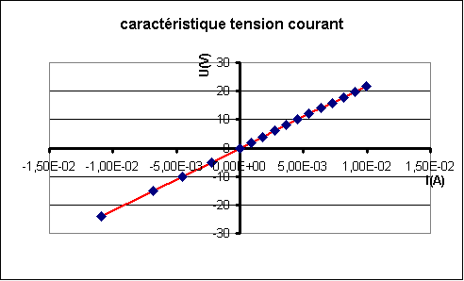 |  | 0
 |  | 0
 |  | 0
 |  | 0

TP : diviseur de tension
Objectifs :
- Identifier un diviseur de tension, un diviseur de courant (aucun savoir n’est exigé sur le diviseur de courant).
- Appliquer la loi du diviseur de tension.

1/ Générateur fixe
Comment obtenir un générateur de 6V à partir d’une batterie de 12V et d’un jeu de résistances ?
Même question avec 3,8V.

2/ Générateur réglable
Même question avec une tension réglable.
(utilisation d’un potentiomètre)

TP Montage potentiométrique avec rhéostat
1/ Présentation
Un rhéostat est un conducteur ohmique présentant une résistance totale entre les bornes fixes et une résistance réglable entre une borne fixe et un curseur.
Le rhéostat joue le rôle de deux résistances (valeur proportionnelle à la position du curseur) d’un diviseur de tension. shéma
curseur réglable
B
M
A
L
L₂

(ici 1000Ω)
B est la borne reliée au curseur.
On note R la résistance totale entre A et M, R₁ la résistance entre A et B, R₂ la résistance entre B et M.
Quelles sont informations de la plaque signalétique du rhéostat ?
Quelle relation existe-t-il entre R, R₁ et R₂ ?
E
U₂
U₁
A
B
M
Quelle est la relation entre la position du curseur et la valeur de la résistance ?

2/ Application : générateur réglable à vide et en charge
E=15V. Essai lampe (marche pas).
On règle le potentiomètre pour en faire un générateur de 5V.
Charge : 470kΩ ; 47kΩ ; 4,7kΩ ; 470Ω ; 33Ω. Modèle équivalent calcul de U₂.

TP Modèle équivalent
1/ Définition
Un modèle est une description simplifiée de la réalité.
Linéariser consiste à choisir une portion de la caractéristique quasi-linéaire et en trouver l’équation mathématique : le modèle est composé de deux dipôles simples produisant la même caractéristique.

2/ Caractéristique d’une diode
La diode est limitée en courant à 30mA. On souhaite faire varier notre générateur de tension de –20V à 20V. Quelle valeur de résistance doit-on placer en série pour limiter l’intensité ?
Tracer la caractéristique.

3/ Modèle équivalent
Déterminer un montage simple permettant d’obtenir la même droite.
U=E+RI

Application : quelle serait l’intensité de la diode sur une batterie de 12V ?

Cours
Objectifs :
- Loi d’association de résistances.
- Caractéristiques d’un dipôle passif linéaire et d’un dipôle actif linéaire.
- Loi d’Ohm pour un dipôle passif ou un dipôle actif linéaire, écrire soit avec la convention récepteur, soit avec la convention générateur.
- Appliquer la loi des mailles, la loi des nœuds et la loi d’Ohm à des circuits linéaires simples, limités à deux mailles indépendantes, contenant des dipôles actifs et passifs.
- Calculer les intensités des courants et les tensions dans les réseaux.
- Trouver le résultat d’un calcul avec un nombre cohérent de chiffres significatifs.
- Déterminer le point de fonctionnement d’un dipôle dans un montage donné (graphiquement et de façon analytique).
- Déterminer la tension aux bornes : d’un générateur en charge, d’un récepteur traversé par un courant.

I- Caractéristique tension-courant
1/ Convention de représentation de la tension et de l’intensité
convention récepteur et convention générateur schéma

2/ Montage. Caractéristique d’une lampe en convention récepteur.
Une caractéristique est la courbe de la tension par rapport à l’intensité ou l’inverse.
C’est une succession de points de fonctionnements.
Faire le schéma du montage permettant de faire varier U et I.
Compléter le tableau avec une lampe de 24V.
I (mA) | -191 | -153 | -101 | -40 | 0 | 40 | 101 | 153 | 191
U (V) | -24 | -12 | -4,5 | -1 | 0 | 1 | 4,5 | 12 | 24
Tracer et décrire la courbe U=f(I).
Remarques : on note aussi U(I) ; ce qui est entre parenthèse est l’abscisse comme le x en math.
La courbe passe par zéro donc le dipôle est passif
La courbe n’est pas linaire (pas une droite) donc le dipôle n’est pas linaire.
La courbe est symétrique donc le dipôle est symétrique.

3/ Loi d’Ohm
Résistor (jaune violet rouge) en convention récepteur. Faire le schéma avec les appareils. Faire le montage. Compléter le tableau.
U (V) | -20 | -10 | -5 | -2 | 0 | 2 | 5 | 10 | 20
I (mA)
Tracer et décrire. Lien math physique : y=ax (linéaire), ici u=Ri.
Déterminer R le coefficient directeur (pente) en Ω si u en V et i en A.
R est appelée résistance.
Loi d’Ohm
Remarque : on définit aussi la conductance G=1/R en siemens (S)

4/ Mesure de résistance
Mesurée avec un ohmmètre hors tension shéma
Comment mesurer une résistance dans un circuit avec un ampèremètre et un voltmètre ?
Mesurée par la méthode voltampèremétrique shéma (aval V aux bornes de R et amont) : la méthode aval est plus utilisée.
Exemple : on mesure tension de 30V aux bornes d’une résistance parcourues par une intensité de 200mA, déterminer la valeur de la résistance.
Remarque : un appareil de mesure perturbe le circuit car il contient lui aussi une résistance. montage

5/ Puissances
P=UI avec U la tension aux bornes du dipôle et I l’intensté qui traverse la dipôle

II- Association de résistors : voir TP
1/ Association série shéma
I(mA)
U(V)
comme un résistor de pente Req=R₁+R₂=2200+4700 (attention I en A)
On additionne les résistances en série.

2/ Association parallèle shéma
1/Req=1/R₁+1/R₂ ⇔ Req=R₁R₂/(R₁+R₂)
G=1/R et R=1/G : on additionne les conductance en parallèle : Geq=G₁+G₂
Remarques : 3 résistors 1/Req=1/R₁+1/R₂+1/R₃ ; n résistors identiques 1/Req=n/R ⇒ Req=R/n

3/ Diviseur de tension shémas
Résistances en série soumis à une tension. Si seulement 2 résistances : u₂=u
exemples :
schéma différent diviseur de tension, calculer la tension
montage potentiométrique, déterminer la résistance partielle

III- Modèle équivalent
voir TP
schéma dipôle linaire et modèle
Tout dipôle linéaire peut être simplifié par un modèle constitué d’un générateur en série avec une résistance.
Exercices : Dipôles passifs sources Maazi (Nathan technique)
Exercice 1
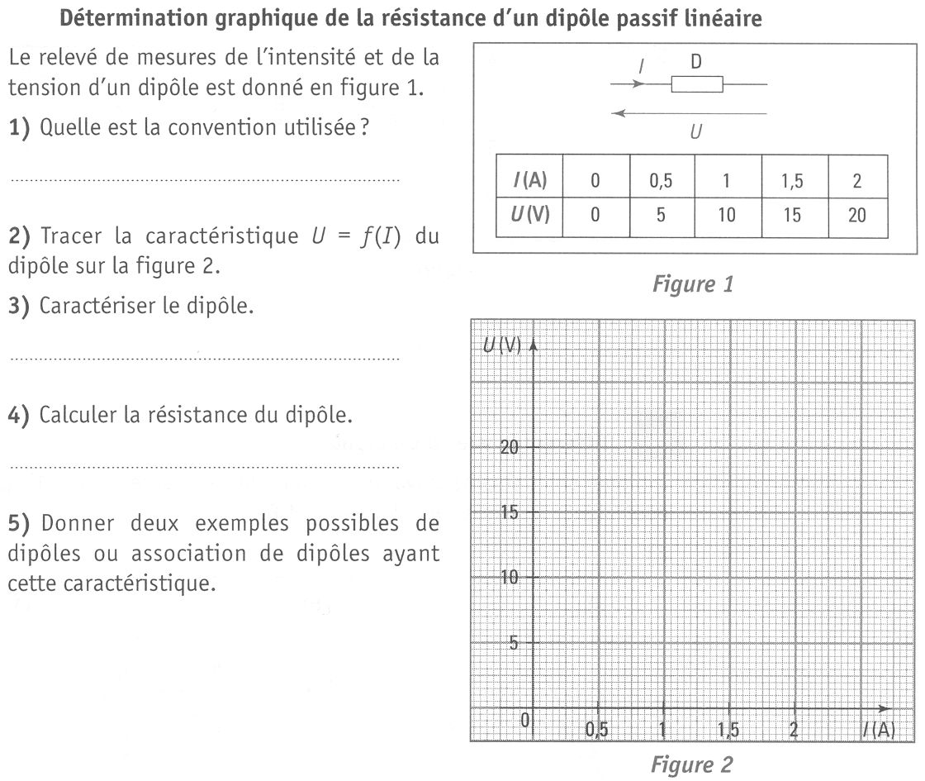
Exercice 2
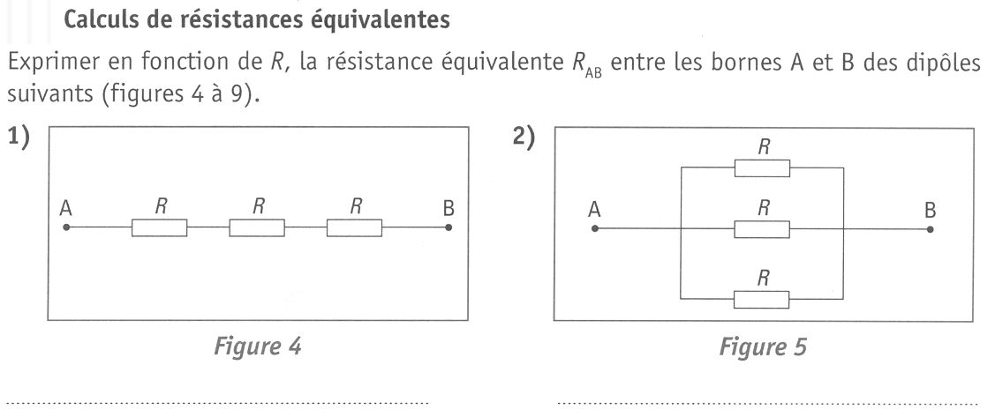

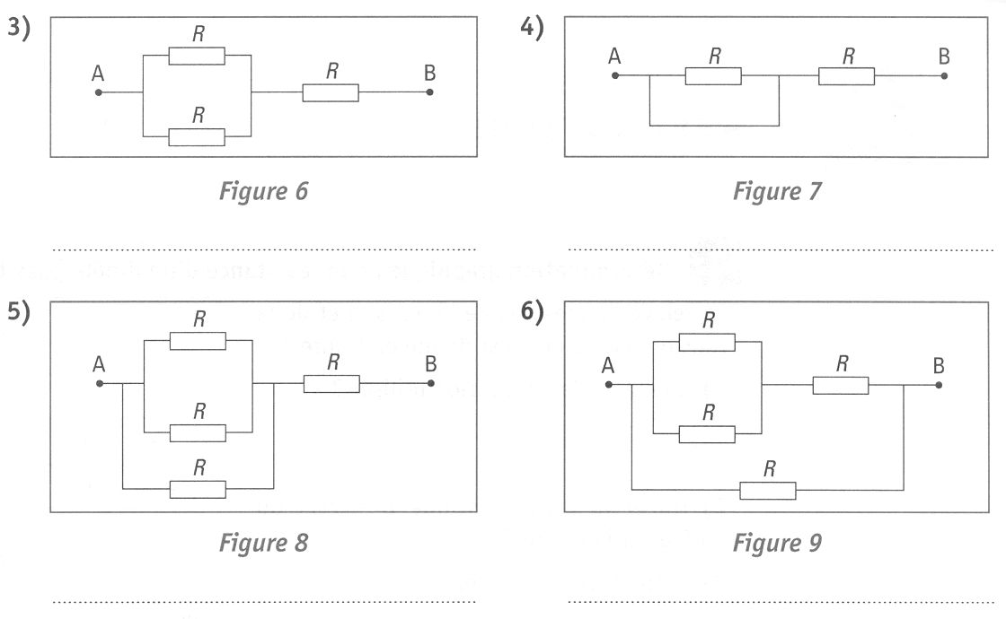

Exercice 3
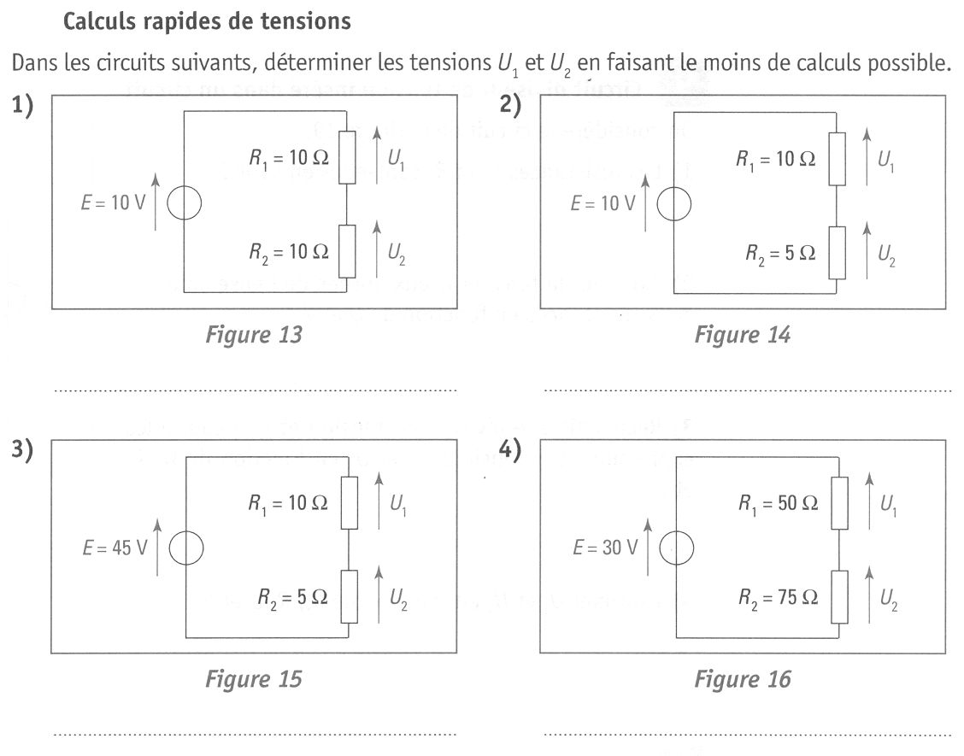

Exercice 4
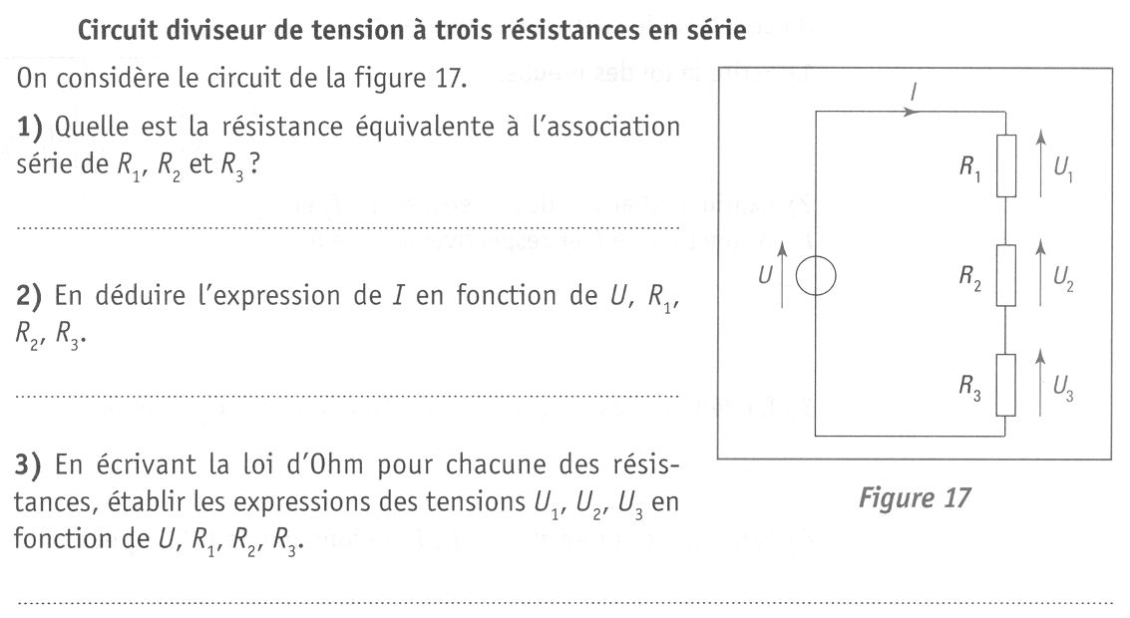

Exercice 5
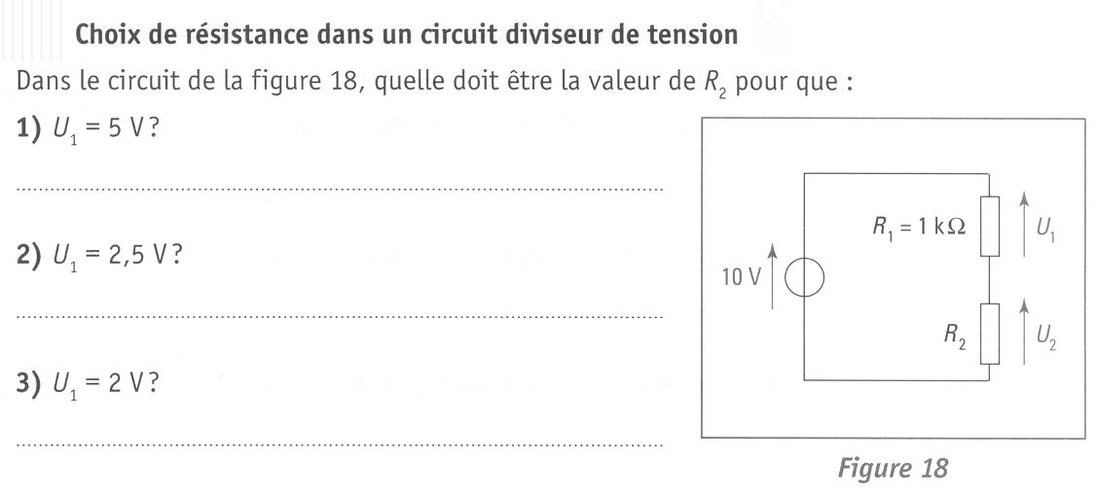
Exercice 6
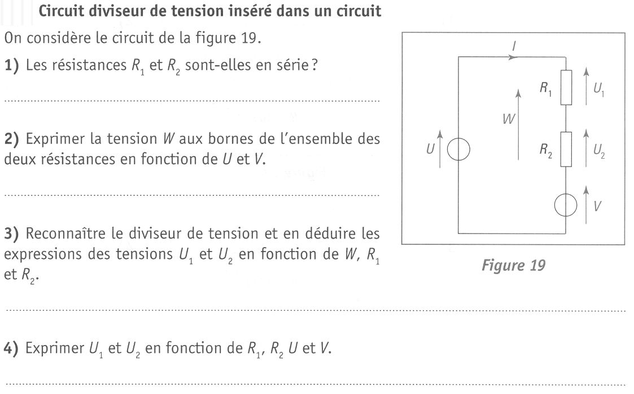

Exercice 7
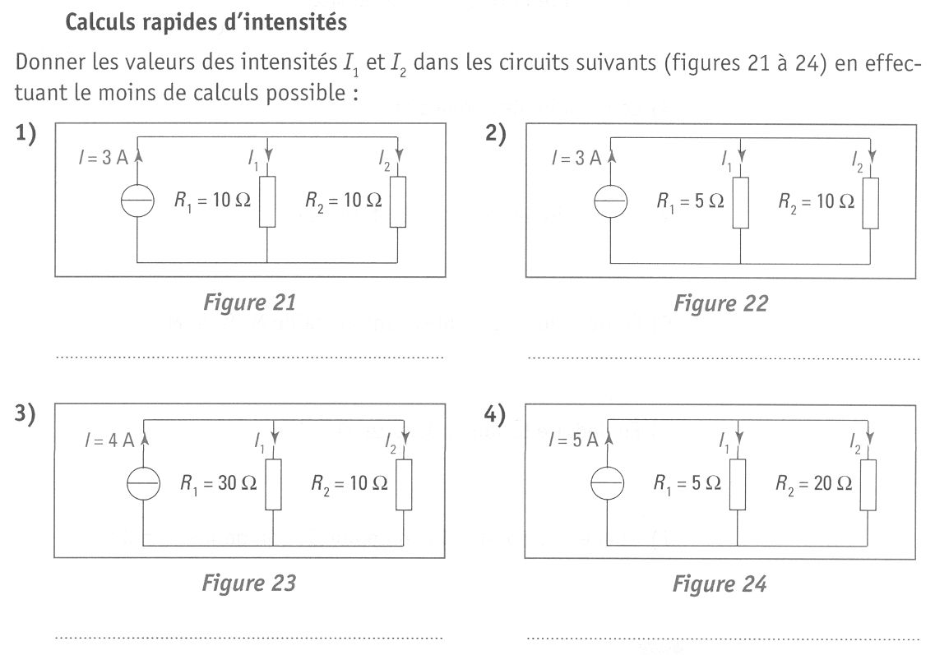

Exercice 8
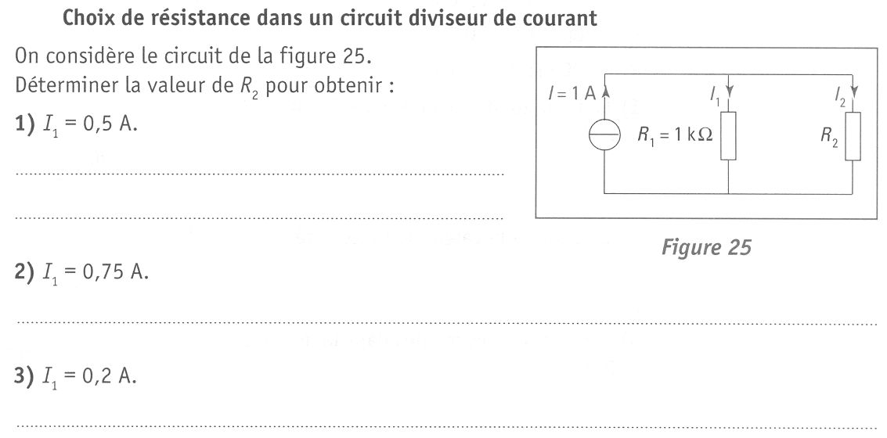
Exercice 9
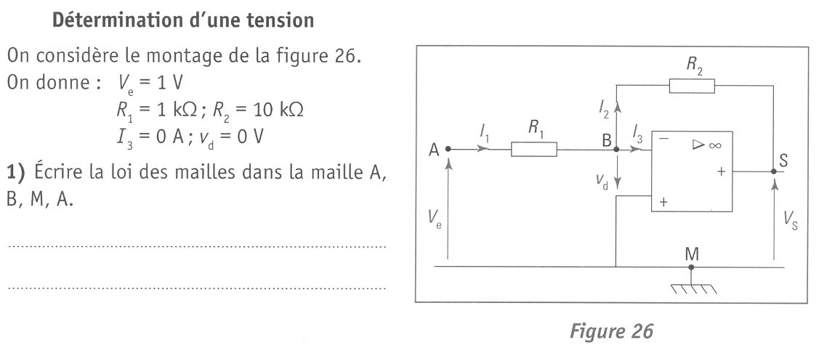
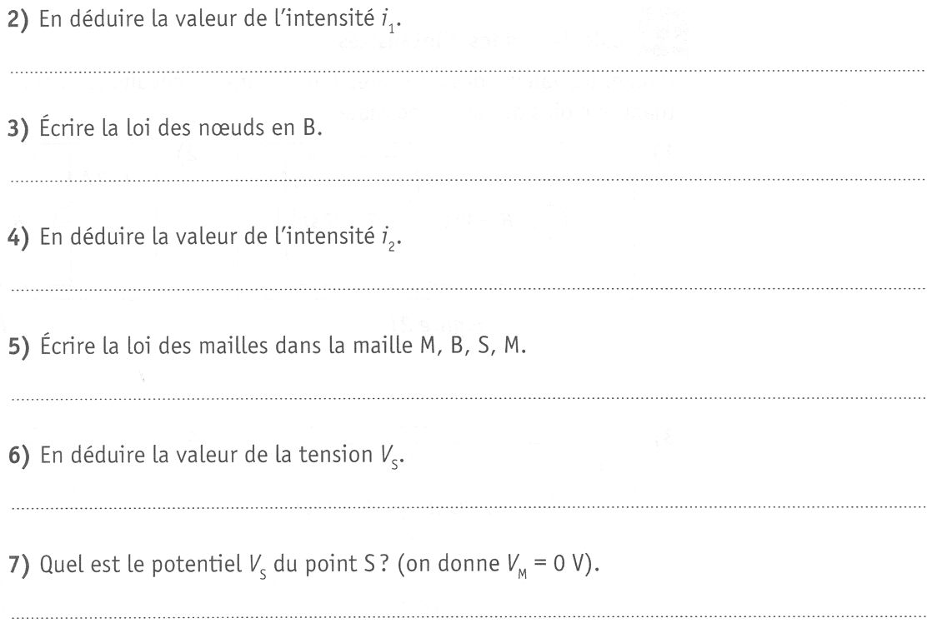

Exercice 10
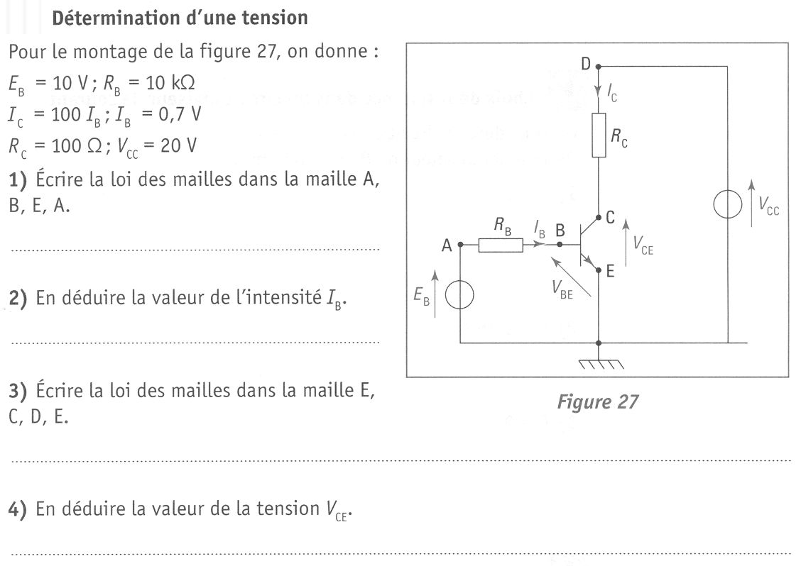
Exercices complémentaires sources fisik.free.fr
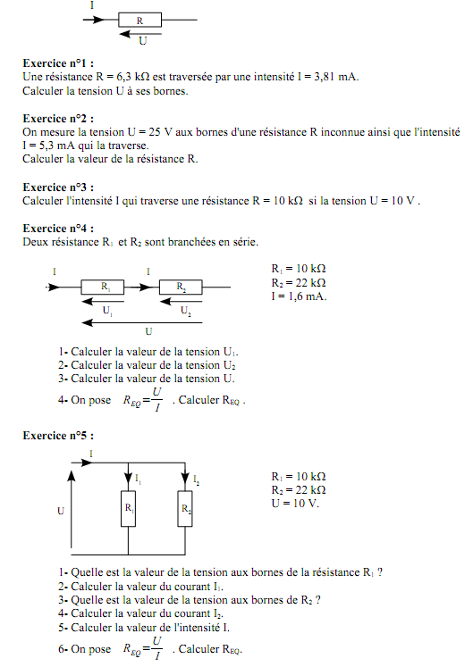

Exercices complémentaires sources fisik.free.fr

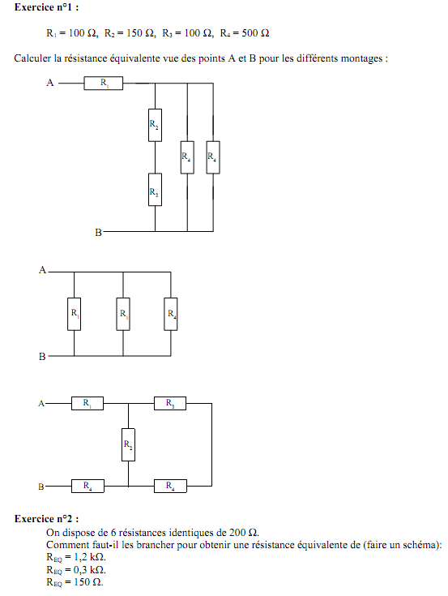

Evaluation : Dipôles passifs

Répondre sur la feuille.

Exercice 1
I(mA) | -40 | -30 | -20 | -10 | 0 | 10 | 20 | 30 | 40 | 50
U(V) | -30 | -20 | -10 | -1 | 0 | 1 | 10 | 20 | 30 | 40
Tracer U(I) sur une feuille à carreaux. Quelle est la nature du dipôle ?

Linéariser sur 20mA à 50mA en déduire l’équation de la droite et le modèle équivalent associé.

U_{R}

Exercice 2 E=15V ; R=220Ω ; R₁=470Ω.
R
Exprimer et calculer U.
U
E
R₁

R₄

Exercice 3
1/ R₁=50Ω ; R₂=60Ω ; R₃=70Ω ; R₄=110Ω ; U_{AB}=200V.
R₁
I
a) Flécher U_{AB}.
A
b) Calculer la résistance équivalente entre A et B.
R₂
R₃
B

c) En déduire l’intensité I et la puissance consommée.

2/ Exprimer la résistance équivalente entre C et D en fonction de R. Simplifier l’expression.
R
R
R
R
R
C
D

Exercice 4 E=8,0V ; U₃=−2,0V ; I₁=9,0mA ; R₃=250Ω.
1/ Calculer U₁ (loi des mailles). En déduire R₁.
E
R₁
I₁
U₁

R₂
N’
I₂
N
I₃
U₃
R₃

2/ Calculer I₃ . En déduire I₂ .

Exercice 5
Exercices complémentaires sources : fisik.free.fr

